VLSI Technology

RegRTLGen Specification
2020.06.21

Đây là tài liệu mô tả phần mềm RegRTLGen dùng để tạo RTL code cho tập thanh ghi

LỜI NÓI ĐẦU
:
…

Trân trọng.

MỤC LỤC
LỜI NÓI ĐẦU iii
MỤC LỤC iv
DANH SÁCH HÌNH v
DANH SÁCH BẢNG vi
PHẦN MỀM SỬ DỤNG vii
THUẬT NGỮ VÀ TỪ VIẾT TẮT viii
1 CẤU TRÚC SOC VANGUARD 1
1.1 Tổng quan 2
1.2 Mục tiêu 2
1.3 Đặc điểm 3
1.4 Sơ đồ khối 5
2 KẾ HOẠCH PHÁT TRIỂN 10
2.1 Thời gian phát triển 11
2.2 Nguồn nhân lực 11
2.2.1 Số lượng nhân lực cần thiết 11
2.2.2 Phương thức tìm nguồn nhân lực 11
2.3 Thuận lợi và khó khăn 11
2.3.1 Thuận lợi 11
2.3.2 Khó khăn 12
Tài liệu tham khảo 14

DANH SÁCH HÌNH
Hình 1-1: Sơ đồ khối VG SoC 9

DANH SÁCH BẢNG
Bảng 1-1: Mô tả các khối chức năng của VG 6

PHẦN MỀM SỬ DỤNG
Phần mềm | Mục đích sử dụng
Microsoft Word 2013 | Soạn thảo tài liệu hướng dẫn chi tiết
Microsoft Excel 2013 | Tạo bảng tính và mô tả dữ liệu dảng bảng như bảng lệnh, bảng chu kỳ lệnh
Microsoft Visio 2013  Drawio | Vẽ hình minh họa

THUẬT NGỮ VÀ TỪ VIẾT TẮT
Ký hiệu hoặc viết tắt | Chú thích
SOC | System On Chip
VG | VanGuard
CPU | Central Processing Unit
DMA | Direct Memory Access
AXI | Advanced eXtensible Interface
APB | Advanced Pripheral Bus
JTAG | Joint Test Action Group
ROM | Read Only Memory
RAM | Random Access Memory
DDR | Double Data Rate
SDRAM | Synchronous Dynamic Random Access Memory
SPI | Serial Peripheral Interface
QSPI | Quad SPI
I2C | Inter-Integrated Circuit
WDT | Watch-Dog Timer
UART | Univeral Asynchronous Receiver Transmitter
CAN | Controller Area Network
VGC | VanGuard CPU
INTC | INTerrupt Controller
OCMEM | On-Chip MEMory
FRC | nor-Flash and ARAM Controller
ARAM | Asynchronous RAM
PWM | Pulse Width Modulation
EM | Error Manager
DDRC | DDR Controller
SLCD | Segment LCD
LCD | Liquid-Crytal Display
CMC | SD-Card and eMMC Controller
DFT | Design For Testability
PLL | Phase Locked Loop
DLL | Delay Locked Loop
CLKG | Clock Generator
ASM | Authentication and Secure Module
CROM | Configuration ROM
CFUSE | Configuration FUSE
MEM | Memory
DP | DisPlay
LB | Low Bandwidth
CFG | ConFiGuration

HƯỚNG DẪN SỬ DỤNG
Nội dung chương này mô tả cách sử dụng phần mềm RegRTLGen.

Giới thiệu
Tập thanh ghi cấu hình và trạng thái CSR (Control Status Register) là một phần không thể thiếu trong hầu hết các IP (Intellectual Property). Với các IP phức tạp, số lượng thanh ghi cấu hình và trạng thái rất lớn. Việc viết RTL code bằng tay cho số lượng lớn thanh ghi dễ phát sinh nhiều lỗi cả về cú pháp và chức năng. Điều này làm tăng thời gian kiểm tra và sửa lỗi.
RegRTLGen được thiết kế để hỗ trợ tạo ra RTL code của tập thanh ghi với giao tiếp APB 32 bit.

Cấu trúc thư mục
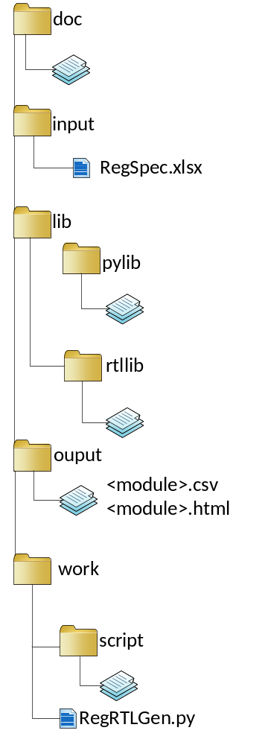

Cài đặt

Cách sử dụng

Input

Output

Cấu trúc tool

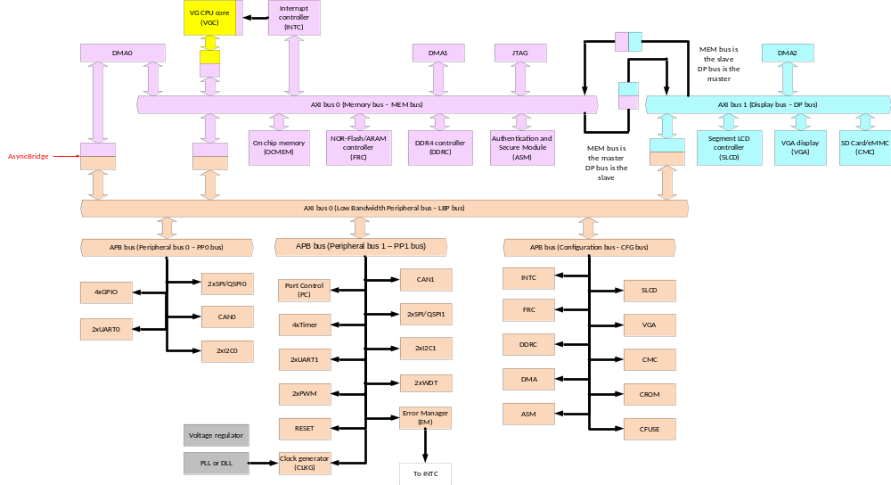
Hình 1-1: Sơ đồ khối VG SoC

CẤU TRÚC RTL
.

Sơ đồ khối chức năng

Mô tả port
TT | Tên | Độ rộng | Chiều | Chức năng
Clock và reset
1 | reg_clk | 1 | Ngõ vào | clock nội bộ của các thanh ghi. Có thể cấu hình đồng bộ hoặc bất đồng bộ với pclk
2 | reg_rst_n | 1 | Ngõ vào | reset tích cực mức thấp. Tín hiệu này phải đồng bộ với reg_clk.
3 | pclk | 1 | Ngõ vào | clock của APB interface
4 | preset_n | 1 | Ngõ vào | reset tích cực mức thấp. Tín hiệu này phải đồng bộ với pclk
Giao tiếp APB
5 | psel | 1 | Ngõ vào | APB chip select. Tích cực mức cao.
6 | penable | 1 | Ngõ vào | APB enable. Tích cực mức cao.
7 | pstrb | REGGEN_STRB_WIDTH | Ngõ vào | APB write strobe. Hiện tại chỉ hỗ trợ bus dữ liệu 32 bit nên tín hiệu này là 4 bit.
8 | paddr | REGGEN_ADDR_WIDTH | Ngõ vào | Bus địa chỉ
9 | pwdata | REGGEN_DATA_WIDTH | Ngõ vào | Bus dữ liệu ghi
10 | pprot | 3 | Ngõ vào | Tín hiệu báo thuộc tính cảu một access. Hiện chỉ dùng pprot[1]
11 | pready | 1 | ngõ ra | Tín hiệu báo sẵn sàng nhận một truy xuất
12 | pslverr | 1 | ngõ ra | Tín hiệu báo lỗi truy xuất. Tín hiệu này sẽ tích cực nếu ghi vào vùng được chỉ định bảo vệ ghi (write-protect) hoặc truy xuất vào vùng Secure với pprot[1]=1
13 | prdata | REGGEN_DATA_WIDTH | ngõ ra | Bus dữ liệu đọc, chỉ hỗ trợ độ rộng 32 bit.
TÍn hiệu nội giao tiếp với các khối chức năng bên trong một lõi IP
14 | write_protect_en | 1 | ngõ vào | Cho phép chế độ bảo vệ ghi cho toàn bộ thanh ghi.  Tích cực mức cao.
15 | <Tên thanh ghi>_byte_we | REGGEN_STRB_WIDTH | ngõ ra | Báo hiệu một thanh ghi được ghi theo byte.  Tích cực mức cao.
16 | <Tên thanh ghi>_ivalue | REGGEN_DATA_WIDTH | ngõ vào | Giá trị cung cấp cho các vùng Read-Only của thanh ghi
17 | <Tên thanh ghi>_reg | REGGEN_DATA_WIDTH | ngõ ra | Giá trị của thanh ghi
18 | <Tên thanh ghi>_read_en | 1 | ngõ ra | Báo thanh ghi đang được đọc
19 | <Tên thanh ghi>_<Tên vùng cấu hình>_iwe | 1 | ngõ vào | Tín hiệu báo cập nhật một vùng nào đó của thành ghi
20 | <Tên thanh ghi>_<Tên vùng cấu hình>_<chỉ số byte>_w1 | 1 | ngõ ra | Tín hiệu báo một vùng đang được ghi giá trị toàn bit 1
21 | <Tên thanh ghi>_<Tên vùng cấu hình>_<chỉ số byte>_w1 | 1 | ngõ ra | Tín hiệu báo một vùng đang được ghi giá trị toàn bit 0

User Interface

RegConfig Interface.
RegConfig (Register Config) Interface là Interface dùng chung cho toàn bộ thanh ghi, gồm tất cả các tín hiệu nội giao tiếp với các khối chức năng bên trong lõi IP.
Interface này có 2 chức năng:
- Lái ngõ vào các tín hiệu điều khiển của vùng Read Only hay Read/Write Internal.
- Đọc ngõ ra tất cả các tín hiệu nội giao tiếp với các khối chức năng.
Interface này gồm:
+ Tín hiệu cố định:
- logic [31:0] $GenRegName_reg.
+ Tín hiệu tùy thuộc vào thuộc tính của thanh ghi:
- logic [31:0] $GenRegName_ivalue: trong trường hợp thanh ghi có 1 trong các thuộc tính: RWI RO ROC ROS.
- logic $GenRegName_$GenRegField_iwe: theo số lượng GenRegField, trong trường hợp GenRegField được khai báo có 1 trong các thuộc tính: RWI RO ROC ROS.
- logic $GenRegName_read_en: trong trường hợp thanh ghi có thuộc tính POR.
- logic [3:0] $GenRegName_byte_we: trong trường hợp thanh ghi có thuộc tính POW POW0 POW1.
- logic $GenRegName_$GenRegField_0_w1
- logic $GenRegName_$GenRegField_0_w0
- logic $GenRegName_$GenRegField_1_w1
- logic $GenRegName_$GenRegField_1_w0
- logic $GenRegName_$GenRegField_2_w1
- logic $GenRegName_$GenRegField_2_w0
- logic $GenRegName_$GenRegField_3_w1
- logic $GenRegName_$GenRegField_3_w0
theo số lượng GenRegField, trong trường hợp GenRegField được khai báo thuộc tính POW0/POW1.

Sequencer và Driver.
Ngõ vào của mỗi thanh ghi sẽ được lái bởi RegConfig Driver, khi nó nhận được gói RegConfig Transaction qua TLM port kết nối với TLM export của RegConfig Sequencer.
RegConfig Transaction có cấu trúc:
- Logic 32’h Address: địa chỉ của thanh ghi.
- Logic 32’h Data: giá trị cho thanh ghi.
- Int Upper_Bit: bit cao của vùng write enable mong muốn.
- Int Lower_Bit: bit thấp của vùng write enable mong muốn.
- Logic IWE_value: giá trị iwe.
RegConfig Transaction này là đồng nhất cho tất cả thanh ghi và không phụ thuộc vào thuộc tính của mỗi thanh ghi.
Người verify tạo RegConfig Sequence cấu hình cho một thanh ghi ở một thời điểm, mà không cần quan tâm đến thuộc tính thanh ghi.

Monitor và Scoreboard
RegConfig Monitor giám sát RegConfig Interface theo từng chu kỳ clock.
RegConfig Monitor có các biến nội tương ứng mỗi ngõ vào, ngõ ra của toàn bộ thanh ghi, và lưu lại giá trị này. Ở mỗi cạnh lên clock, nếu như giá trị mới nhận được thay đổi so với biến nội thì monitor sẽ gửi gói dữ liệu chứa thông tin cập nhật thanh ghi tới scoreboard qua Analisys Port.
RegConfig Monitor có nhiều kêt nối Analisys Port với Scoreboard, mỗi kết nối này tương ứng với một thanh ghi.
Ở mỗi thời điểm chỉ có một gói dữ liệu thanh ghi cập nhật, hoặc không có gói dữ liệu thanh ghi cập nhật nào.
Scoreboard cũng có toàn bộ các biến nội tương ứng với các thanh ghi. Các biến nội này được cập nhật mỗi khi Monitor gửi dữ liệu qua.
Mỗi khi có APB transaction được hoàn tất (PSEL, PREADY),
Scoreboard sẽ tiến hành kiểm tra đánh giá dựa trên các biến nội của mình với APB interface.

Tài liệu tham khảo
- .

